МИНИСТЕРСТВО ОБРАЗОВАНИЯ СТАВРОПОЛЬСКОГО КРАЯ
Государственное бюджетное профессиональное образовательное учреждение
«Ставропольский строительный техникум»

Н. В. Корякина

ТЕХНИЧЕСКАЯ МЕХАНИКА

Методические указания по выполнению практических работ

08.02.13 Монтаж и эксплуатация внутренних сантехнических устройств, кондиционирования воздуха и вентиляции

Ставрополь, 2024
РАССМОТРЕНО  на заседании цикловой комиссии  естественно-математических дисциплин  Протокол № 10 от «13» мая 2024 г.  и. о. председателя комиссии  Н. В. Корякина | РЕКОМЕНДОВАНО  к применению решением  Методического совета  ГБПОУ ССТ протокол №10  от «24» мая 2024 г.
СОГЛАСОВАНО
Л. В. Белоусова,
заместитель директора по учебно-методической работе и качеству
«13» мая 2024 г.

Рецензент:
Л. В. Печалова, методист ГБПОУ ССТ
«13» мая 2024 г.
Автор-разработчик:
Н. В. Корякина, преподаватель цикловой комиссии естественно-математических дисциплин ГБПОУ ССТ
«13» мая 2024 г.

Введение

Методические рекомендации по организации практической работы обучающихся по дисциплине «Техническая механика» предназначены для обучающихся очной/ заочной формы обучения по специальности 08.02.13 Монтаж и эксплуатация внутренних сантехнических устройств, кондиционирования воздуха и вентиляции, профессиональных образовательных организаций, реализующих образовательную программу среднего общего образования в рамках подготовки квалифицированных рабочих и специалистов среднего звена.
Цель методических рекомендаций - оказание помощи обучающимся очной формы о
Методические рекомендации содержат указания, которые позволят обучающимся овладеть фундаментальными знаниями, умениями по предмету техническая механика, опытом творческой и исследовательской деятельности, и направлены на формирование следующих компетенций: выбор типовых методов и способов выполнения профессиональных задач, оценивать их эффективность и качество.
Программа учебной дисциплины «Техническая механика» включает содержание учебного материала, последовательность его изучения, учитывая специфику программ подготовки квалифицированных рабочих, служащих и специалистов среднего звена, осваиваемой профессии или специальности.
Предмет «Техническая механика» состоит из двух разделов: «Теоретическая механика», «Сопротивление материалов». Цель изучения учебной дисциплины – овладение студентами следующих знаний и умений:
- Знать и уметь использовать аксиомы и теоремы статики для определения реакций опор и усилий в стержнях плоских ферм, знать и уметь использовать законы и общие теоремы статики строить эпюры сил и моментов, рассчитывать напряжения и деформации, характеристики круглых и прямоугольных сечений.
- Уметь рассчитывать силы, моменты, реакции опор и усилий в элементах плоских ферм; напряжений и деформаций в элементах конструкций при различных видах нагрузок.

В результате освоения учебной дисциплины Техническая механика обучающийся динамично формировать общие и профессиональные компетенции, проверка которых осуществляется комплексно.
ПК 1.3 | Проводить и обрабатывать результаты испытаний систем отопления, водоснабжения, канализации и водостоков.
ОК 01 | Использовать современные средства поиска, анализа и интерпретации информации и информационные технологии для выполнения задач профессиональной деятельности.
ОК 02 | Использовать современные средства поиска, анализа и интерпретации информации и информационные технологии для выполнения задач профессиональной деятельности.
ОК 06 | Проявлять гражданско-патриотическую позицию, демонстрировать осознанное поведение на основе традиционных общечеловеческих ценностей, в том числе с учетом гармонизации межнациональных и межрелигиозных отношений, применять стандарты антикоррупционного поведения.

Воспитательный потенциал дисциплины направлен на достижение следующих личностных результатов, составляющих Портрет выпускника СПО, определенного рабочей Программой воспитания:
ЛР 2 | Проявляющий активную гражданскую позицию на основе уважения закона и правопорядка, прав и свобод сограждан, уважения  к историческому и культурному наследию России. Осознанно  и деятельно выражающий неприятие дискриминации в обществе  по социальным, национальным, религиозным признакам; экстремизма, терроризма, коррупции, антигосударственной деятельности. Обладающий опытом гражданской социально значимой деятельности (в студенческом самоуправлении, добровольчестве, экологических, природоохранных, военно-патриотических и др. объединениях, акциях, программах). Принимающий роль избирателя и участника общественных отношений, связанных с взаимодействием с народными избранниками.
ЛР 4 | Проявляющий и демонстрирующий уважение к труду человека, осознающий ценность собственного труда и труда других людей. Экономически активный, ориентированный на осознанный выбор сферы профессиональной деятельности с учетом личных жизненных планов, потребностей своей семьи, российского общества. Выражающий осознанную готовность к получению профессионального образования, к непрерывному образованию в течение жизни Демонстрирующий позитивное отношение к регулированию трудовых отношений. Ориентированный на самообразование и профессиональную переподготовку в условиях смены технологического уклада и сопутствующих социальных перемен. Стремящийся к формированию в сетевой среде личностно и профессионального конструктивного «цифрового следа».
ЛР 7 | Осознающий и деятельно выражающий приоритетную ценность каждой человеческой жизни, уважающий достоинство личности каждого человека, собственную и чужую уникальность, свободу мировоззренческого выбора, самоопределения.  Проявляющий бережливое и чуткое отношение к религиозной принадлежности каждого человека, предупредительный в отношении выражения прав и законных интересов других людей.
ЛР 13 | Способный при взаимодействии с другими людьми достигать поставленных целей, стремящийся к формированию в строительной отрасли личностного роста как профессионала.
ЛР 15 | Способный искать и находить необходимую информацию используя разнообразные технологии ее поиска для решения тех или этих проблем при строительстве и эксплуатации объектов капитального строительства, выдвигать альтернативные варианты действий с целью выработки новых оптимальных алгоритмов; позиционирующий себя в сети как результативный и привлекательный участник трудовых отношений.

Для проверки знаний студентов по окончании изучения дисциплины запланирован экзамен.
Пособие содержит программу предмета, перечень учебной литературы, задания для самостоятельных работ и методические указания по их выполнению.
Изучение учебного материала должно предшествовать выполнению практической работы. Сперва необходимо изучить материал каждой темы задания, т.е. разобраться с основными понятиями, определениями, законами, правилами. Далее закрепить усвоение материала путем разбора решенных задач, а также самостоятельным решением возможно большего числа задач.
Итоговый контроль по дисциплине в форме экзамена.

Программа учебной дисциплины, перечень учебной литературы, методические указания, вопросы к экзамену

Материал программы дисциплины «Техническая механика» разделен на две части: Статика, Основы сопротивления материалов.
Каждая тема прорабатывается в два этапа: изучение учебного материала и ответы на вопросы самоконтроля, выполнение практического задания.
Практические задания выполняются обучающимися под контролем преподавателя в тонких тетрадях, чертежи делаются карандашом, с применением линейки и транспортира, все практические работы хранятся у преподавателя.

Программа дисциплины
Введение
Содержание технической механики. Роль и значение механики в технике. Материя и движение. Механическое движение. Равновесие. Теоретическая механика и ее разделы: статика, кинематика, динамика.
Раздел I. Теоретическая механика.
Статика
Тема 1.1. Основные понятия и аксиомы статики.
Должен знать: Материальная точка. Абсолютно твердое тело. Сила; сила как вектор, способы измерения силы и ее единицы; сила тяжести. Система сил. Эквивалентные системы сил. Равнодействующая сила. Силы внешние и внутренние. Основные задачи статики. Первая аксиома статики (закон инерции). Вторая аксиома (условия равновесия двух сил). Третья аксиома (принцип присоединения и исключения уравновешенных сил). Перенос силы вдоль линии ее действия (сила — скользящий вектор). Четвертая аксиома (правило параллелограмма). Пятая аксиома (закон равенства действия и противодействия). Свободное и несвободное тело. Связи. Реакции идеальных связей и определение их направлений.

Вопросы для самоконтроля:
- Дайте определение понятию «Сила».
- Какие системы сил называют эквивалентными?
- В чем сходство между равнодействующей и уравновешивающей силами и чем они отличаются друг от друга?
- Перечислите основные виды опор.
- Какие разновидности связей рассматриваются в статике?

Рекомендуемая литература:
ОЛ 2, с.30-33, ДЛ1, с.42-52, ДЛ 2, с.28-30
Тема 1.2. Плоская система сходящихся сил.
Должен знать: Система сходящихся сил. Определение модуля и направления равнодействующей двух сил, приложенных в одной точке. Разложение силы на две составляющие, приложенные в той же точке. Сложение плоской системы сходящихся сил. Силовой многоугольник. Проекция силы на ось; правило знаков. Проекции силы на две взаимно перпендикулярные оси. Аналитическое определение равнодействующей плоской системы сходящихся сил (метод проекций). Геометрическое условие равновесия плоской системы сходящихся сил. Аналитические условия равновесия плоской системы сходящихся сил (уравнения равновесия). Стержневые системы с идеальными шарнирами, нагруженные в шарнирах.
Должен уметь: Составлять уравнения равновесия, определять реакции опор в плоской системе сходящихся сил.

Вопросы для самоконтроля:
- Что является проекцией силы на ось?
- Сколько уравнений равновесия можно составить для уравновешенной системы сходящихся сил и какие?
- Сформулируйте теорему о равновесии трех непараллельных сил, действующих на тело в одной плоскости.
- Рациональная система координат это...
- Система сходящихся сил уравновешена, когда силовой многоугольник...

Рекомендуемая литература:
ОЛ 2, с.30-33, ДЛ1, с.42-52

Практическое задание:
Задача №1. К одному из участников плоской фермы приложена сила Р. Определить геометрическим и аналитическим способами усилия в ее стержнях (рисунок 1.16 а, б, в, г, д) R_{АС} и R_{ВС}

1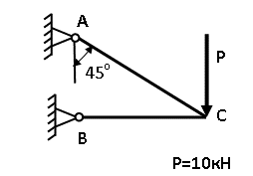 | 2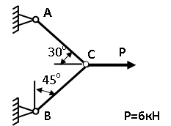
3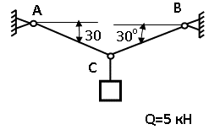 | 4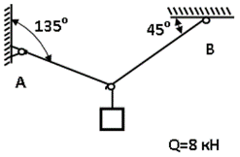
5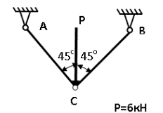 | 6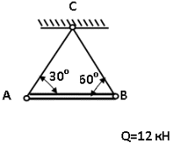
7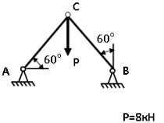 | 8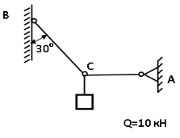
9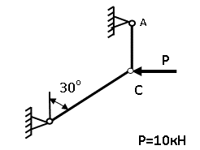 | 10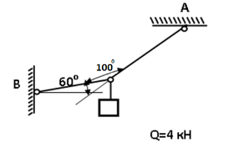
11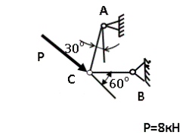 | 12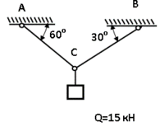
13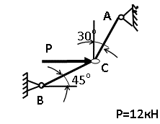 | 14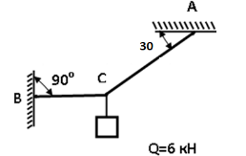
15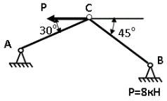 | 16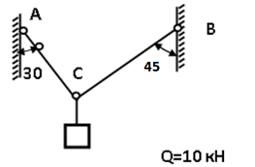
17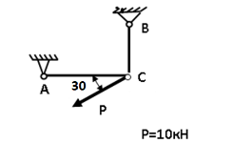 | 18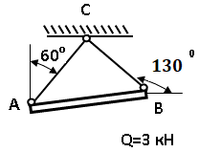
19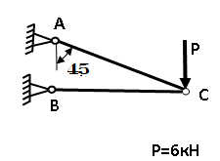 | 20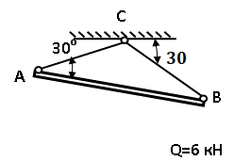
21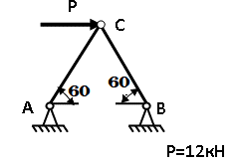 | 22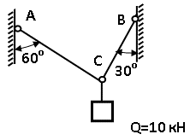
23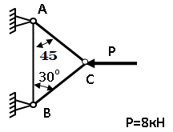 | 24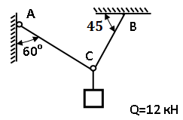
25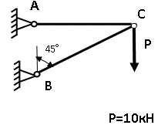 | 26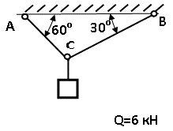
27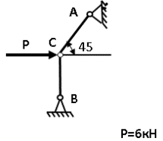 | 28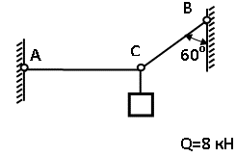
29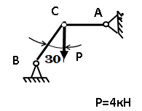 | 30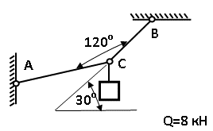

Тема 1.3. Пара сил.
Должен знать: Пара сил. Вращающее действие пары сил на тело. Плечо пары, момент пары, знак момента. Момент как вектор. Эквивалентность пар. Возможность переноса пары в плоскости ее действия (момент пары - свободный вектор). Сложение пар. Условие равновесия пар.
Должен уметь: Находить момент пары сил.

Вопросы для самоконтроля:
- Парой сил называется…
- Момент пары сил численно равен...
- Как определяется знак момента сил и пары сил?
- Дать определение понятию «плечо» силы.
- В каких случаях момент силы равен нулю?
- Можно ли заменить действие пары сил на тело действием одной силы?
- Запишите формулу определения момента силы относительно точки.

Рекомендуемая литература:
ОЛ1, с.26-33, ОЛ 2, с.48-58

Тема 1.4. Плоская система произвольно расположенных сил.
Должен знать: Вращающее действие силы на тело. Момент сил относительно точки. Приведение силы к данному центру. Приведение плоской системы сил к данной точке, главный вектор и главный момент плоской системы сил. Равнодействующая плоской системы сил. Теорема Вариньона. Частные случаи приведения плоской системы сил. Равновесие плоской системы сил. Условия равновесия. Уравнения равновесия произвольной плоской системы сил (три вида). Уравнения равновесия плоской параллельных сил (два вида). Рациональный выбор направления координатных осей и центра моментов при решении задач. Балочные системы. Классификация нагрузок: сосредоточенные силы, сосредоточенные пары сил, распределенные нагрузки. Виды опор балочных систем (свободное опирание, шарнирно - подвижная, шарнирно-неподвижная, жесткое защемление), опорные реакции, момент защемления. Связи с трением. Отклонение направления реакции связи от нормали к поверхности; сила трения, коэффициент трения. Контур трения. Условия самоторможения.
Должен уметь: Составлять расчетные схемы для балочных систем, составлять уравнения равновесия, определять реакции опор балочной системы.

Вопросы для самоконтроля:
- Чему равен главный вектор системы сил?
- Чему равен главный момент системы сил при приведении ее к точке?
- Запишите значения главного вектора и главного момента, если тело находится в равновесии.
- Запишите основную форму уравнения равновесия.
- По способу приложения нагрузки делятся на...
- Для равновесия произвольной плоской системы сил необходимо и достаточно, чтобы...
- Перечислите виды опор балочных систем.

Рекомендуемая литература:
ОЛ 3, с.28-35; ДЛ 2, с.37-43, ДЛ 1, с.78-80; ДЛ 2, с.50-53

Практическое задание:
Задача №2. Определить реакции опор двухопорной балки.

1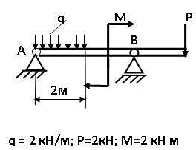 | 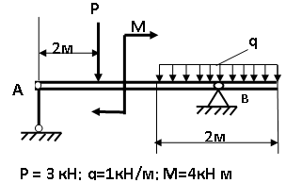2
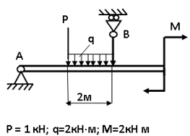3 | 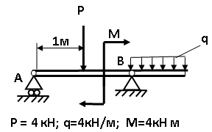4
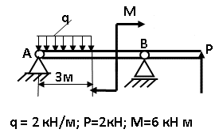5 | 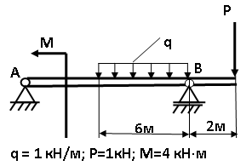6
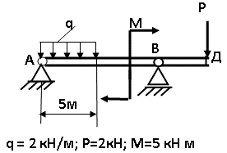7 | 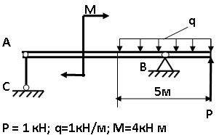8
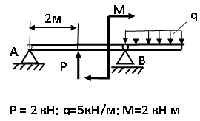9 | 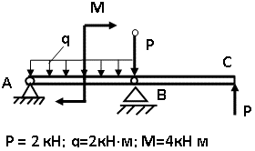10
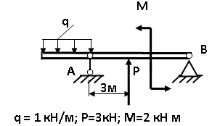  11 | 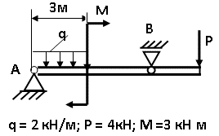12
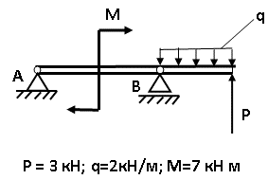13 | 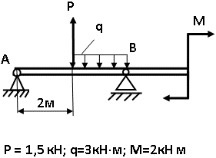14
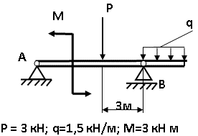  15 | 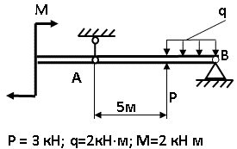16
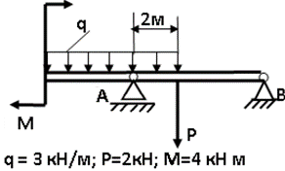  17 | 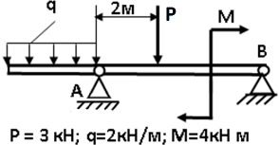  18
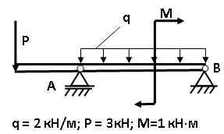19 | 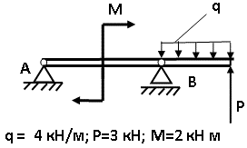20
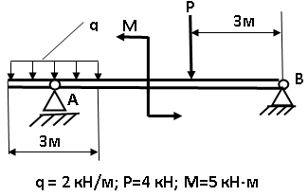  21 | 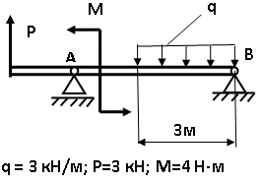22
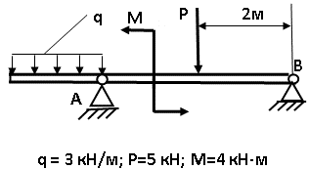23 | 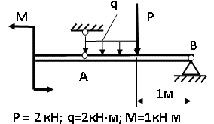  24
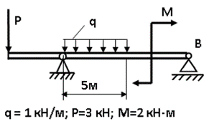  25 | 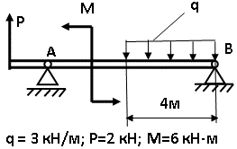26
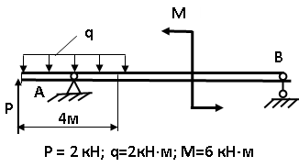  27 | 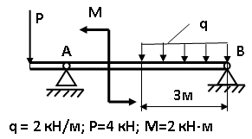  28
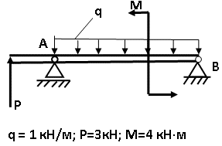29 | 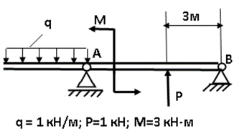30

Тема 1.5. Центр тяжести.
Должен знать: Центр параллельных сил и его свойство. Формулы для определения положения центра параллельных сил. Центр тяжести тела. Формула для определения положения центра тяжести тела, составленного из тонких однородных пластинок (площадей) и из тонких стержней (линий). Положение центра тяжести тела, имеющего плоскость или ось симметрии. Положение центров тяжести простых геометрических фигур и линий; прямоугольника, треугольника, дуги, окружности (без вывода), кругового сектора. Определение положения центров тяжести тонких пластинок и сечений, составленных из простых геометрических фигур и из стандартных профилей проката. Статический момент сечения. Условие равновесия твердого тела, имеющего неподвижную точку или ось вращения. Устойчивое, неустойчивое, безразличное равновесие. Условие равновесия тела, имеющего опорную плоскость. Момент опрокидывания и момент устойчивости. Коэффициент устойчивости.
Должен уметь: Находить положение центра тяжести пластинок и сечений, составленных из простых геометрических фигур и из стандартных профилей проката. Определять момент опрокидывания и момент устойчивости.

Вопросы для самоконтроля:
- Сила тяжести - это...
- Центр тяжести фигуры, имеющей ось симметрии, находится...
- Для определения центра тяжести сложных фигур необходимо...
- Как в решении задач на определение центра тяжести рассматриваются полости, отверстия?
- Запишите формулы для определения координат центра тяжести.

Рекомендуемая литература:
ДЛ5, с.114-115; ДЛ 7, с.60-65, ДЛ8, с.22-26; ДЛ 5, с.108-114

Практическое задание:
Задача №3. Определить положение центра тяжести для тонкой однородной пластины, форма и размеры которой, в сантиметрах, показаны на рис 6. Схему сечения для задачи своего варианта взять из табл. 6.
Определить координаты центра тяжести составного сечения, состоящего из листа и прокатных профилей.

Таблица 3. Данные к задаче

№ варианта | а, см | двутавр | швеллер | уголок равнобокий | уголок неравнобокий
1 | 1 | 10 | 10 | 100 ^{х}100^{х}10 | 100 ^{х}63^{х}10
2 | 2 | 12 | 12 | 90 ^{х}90^{х}9 | 110 ^{х}70^{х}8
3 | 3 | 14 | 14 | 80 ^{х}80^{х}8 | 125 ^{х}80^{х}12
4 | 4 | 16 | 16 | 75 ^{х}75^{х}7 | 140 ^{х}90^{х}10
5 | 5 | 18 | 18 | 70 ^{х}70^{х}7 | 160 ^{х}100^{х}14
6 | 1 | 20 | 20 | 180 ^{х}180^{х}12 | 180 ^{х}110^{х}12
7 | 2 | 20а | 20а | 160 ^{х}160^{х}16 | 200 ^{х}125^{х}16
8 | 3 | 22 | 22 | 140 ^{х}140^{х}12 | 200 ^{х}125^{х}11
9 | 4 | 22а | 22а | 125 ^{х}125^{х}12 | 180 ^{х}110^{х}10
10 | 5 | 24 | 24 | 110 ^{х}110^{х}8 | 160 ^{х}100^{х}12
11 | 1 | 10 | 10 | 80 ^{х}80^{х}6 | 100 ^{х}63^{х}10
12 | 2 | 12 | 12 | 75 ^{х}75^{х}5 | 110 ^{х}70^{х}8
13 | 3 | 14 | 14 | 70 ^{х}70^{х}5 | 100 ^{х}70^{х}8
14 | 4 | 16 | 16 | 100 ^{х}100^{х}7 | 100 ^{х}63^{х}8
15 | 5 | 18 | 18 | 90 ^{х}90^{х}6 | 125 ^{х}80^{х}10
16 | 1 | 20 | 20 | 140 ^{х}140^{х}9 | 140 ^{х}90^{х}10
17 | 2 | 20а | 20а | 125 ^{х}125^{х}8 | 160 ^{х}100^{х}10
18 | 3 | 22 | 22 | 110 ^{х}110^{х}7 | 180 ^{х}110^{х}12
19 | 4 | 22а | 22а | 180 ^{х}180^{х}11 | 200 ^{х}125^{х}12
20 | 5 | 24 | 24 | 160 ^{х}160^{х}10 | 160 ^{х}100^{х}9
21 | 1 | 10 | 10 | 70 ^{х}70^{х}6 | 140 ^{х}90^{х}8
22 | 2 | 12 | 12 | 100 ^{х}100^{х}12 | 125 ^{х}80^{х}8
23 | 3 | 14 | 14 | 90 ^{х}90^{х}8 | 110 ^{х}70^{х}8
24 | 4 | 16 | 16 | 80 ^{х}80^{х}7 | 125 ^{х}80^{х}12
25 | 5 | 18 | 18 | 75 ^{х}75^{х}9 | 140 ^{х}90^{х}10
26 | 1 | 20 | 20 | 125 ^{х}125^{х}10 | 160 ^{х}100^{х}14
27 | 2 | 20а | 20а | 100 ^{х}100^{х}16 | 200 ^{х}125^{х}14
28 | 3 | 22 | 22 | 160 ^{х}160^{х}12 | 180 ^{х}110^{х}10
29 | 4 | 22а | 22а | 140 ^{х}140^{х}10 | 160 ^{х}100^{х}12
30 | 5 | 24 | 24 | 125 ^{х}125^{х}16 | 180 ^{х}110^{х}12
31 | 1 | 22 | 22 | 80 ^{х}80^{х}7 | 160 ^{х}100^{х}12
32 | 2 | 24 | 24 | 90 ^{х}90^{х}8 | 100 ^{х}70^{х}8

Рисунок 3. Схема к задаче
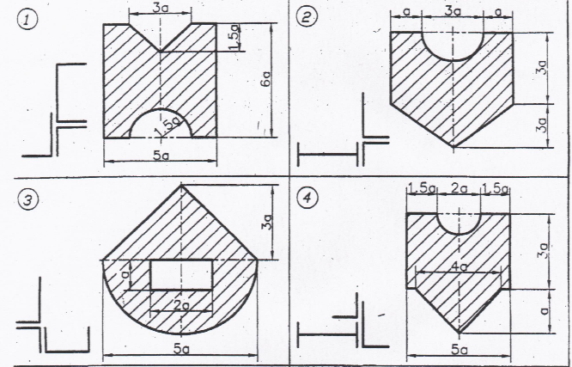
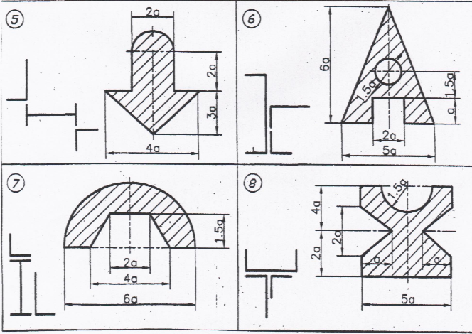
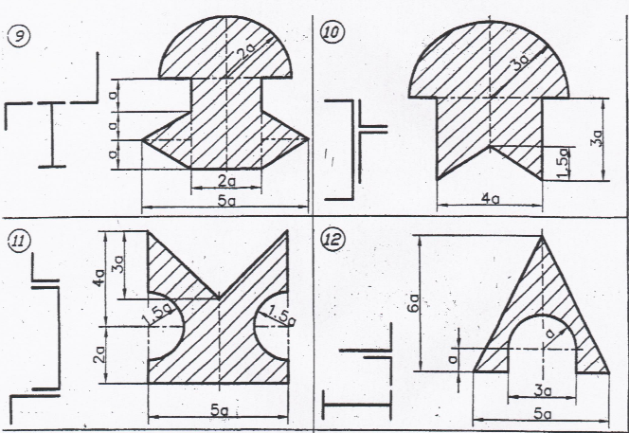

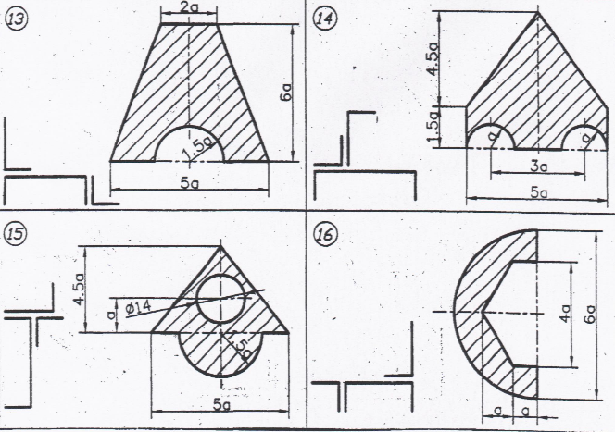
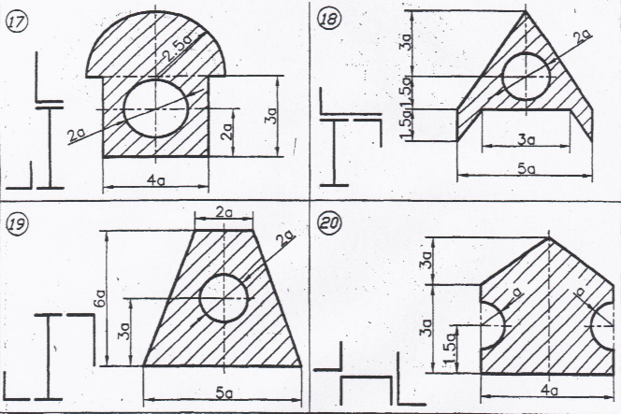

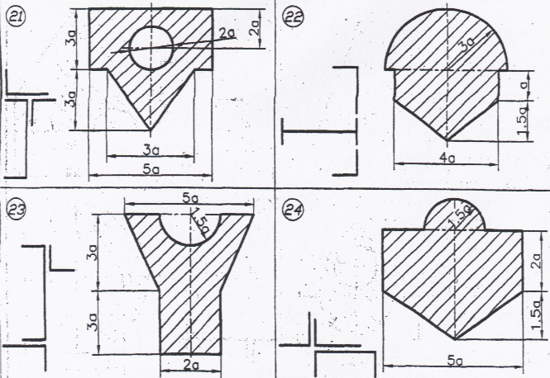
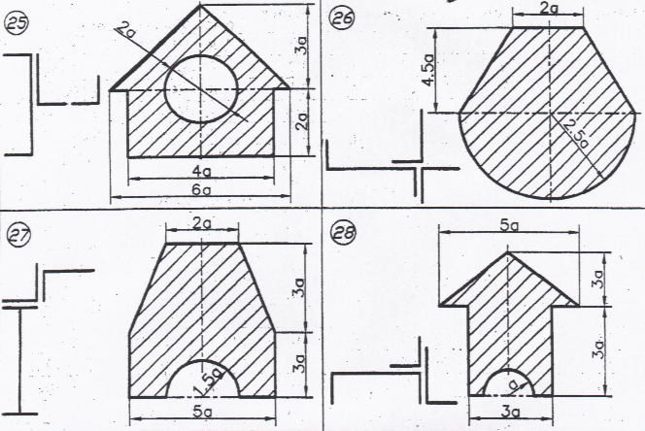
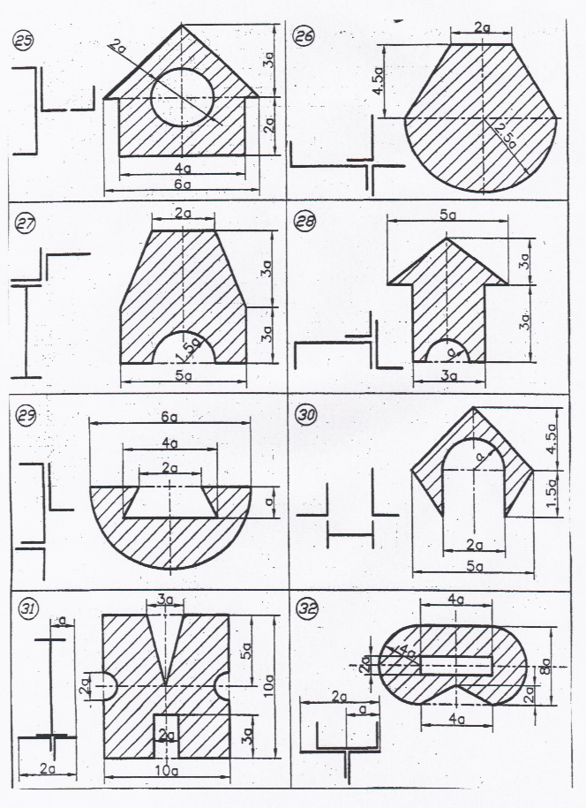

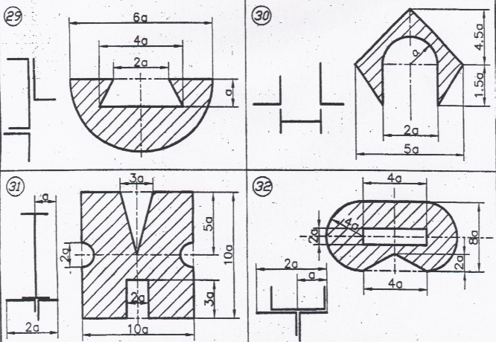
Раздел 2. Сопротивление материалов
Тема 2.1. Основные положения.
Должен знать: Деформируемое тело. Основные задачи сопротивления материалов; предварительные понятия о расчетах на прочность, жесткость и устойчивость. Классификация нагрузок: поверхностные и объемные, статические, динамические и переменные. Основные гипотезы и допущения, применяемые в сопротивлении материалов, о свойствах деформируемого тела (однородность, изотропность, непрерывность строения) и характере деформации (принцип начальных размеров, линейная зависимость между нагрузками и вызываемыми ими перемещениями). Принцип независимости действия сил. Геометрические схемы элементов конструкций: брус, оболочка, пластина, массивное тело. Метод сечений. Применение метода сечений для определения внутренних силовых факторов, возникающих в поперечных сечениях бруса. Основные виды нагружения (деформированные состояния) бруса; внутренние силовые факторы в этих случаях. Напряжение полное, нормальное, касательное. Первичное понятие о напряженном состоянии в точке тела.

Вопросы для самоконтроля:
- Что называется прочностью, жесткостью и устойчивостью детали (конструкции)?
- Какие деформации называются упругими?
- Какие деформации называются пластическими?
- Перечислите основные виды простейших деформаций.
- Какова цель применения метода сечений?
- Запишите формулу для определения напряжения.
- Что означает свойство идеальной упругости материала?

Рекомендуемая литература:
ДЛ 6, с.4-15; ДЛ1, с.213-219.

Тема 2.2. Растяжение и сжатие.
Должен знать: Продольные силы и их эпюры. Гипотеза плоских сечений. Нормальные напряжения в поперечных сечениях бруса; эпюры нормальных напряжений. Принцип Сен-Венана. Продольные и поперечные деформации при растяжении (сжатии). Закон Гука. Модуль продольной упругости. Коэффициент поперечной деформации (коэффициент Пуассона). Жесткость сечений и жесткость бруса при растяжении и сжатии. Определение осевых перемещений поперечных сечений бруса. Анализ напряженного состояния при одноосном растяжении (сжатии). Максимальные касательные напряжения. Испытания материалов на растяжение и сжатие при статическом нагружении. Диаграмма растяжения низкоуглеродистой стали и ее характерные параметры: пределы пропорциональности, текучести, прочности (временное сопротивление). Характеристики пластических свойств: относительное удлинение при разрыве, относительное поперечное сужение. Закон разгрузки и повторного нагружения. Понятие об условном пределе текучести. Диаграммы растяжения хрупких материалов. Механические свойства пластичных и хрупких материалов при сжатии. Коэффициент запаса прочности при статической нагрузке по пределу текучести и по пределу прочности. Основные факторы, влияющие на выбор требуемого коэффициента запаса. Допускаемые напряжения. Расчеты на прочность: проверка прочности, определение допускаемой нагрузки (проверочные расчеты), определение требуемых размеров поперечного сечения бруса (проектировочные расчеты). Статически неопределимые системы с элементами, работающими на растяжение (сжатие). Уравнения статики и уравнения перемещений. Температурные напряжения в статически неопределимых системах.
Должен уметь: Производить расчет на прочность бруса при растяжении, определять относительное удлинение бруса при растяжении (сжатии).

Вопросы для самоконтроля:
- Сформулируйте закон Гука.
- Запишите формулу для расчета нормальных напряжений при растяжении и сжатии.
- Что показывает эпюра продольной силы?
- Как изменится величина напряжения, если площадь поперечного сечения возрастет в 4 раза?
- Модуль упругости Е характеризует...
- Как назначаются знаки продольной силы и нормального напряжения?

Рекомендуемая литература:
ОЛ1, с. 256-258; ДЛ6, с.54-71; ДЛ 7, с.176-187

Практическое задание:
Задача №4.
Двухступенчатый стальной брус, длины ступеней которого указаны на рис 4, нагружен силами P. Построить эпюры продольных сил и нормальных напряжений по длине бруса. Определить удлинение (укорочение) бруса, приняв Е=2 10⁵МПа.

Таблица 4. Данные к задаче

№  схемы | №  вар | Р,  кН | A, см² | а, см | b, см | c, см | №  схемы | №  вар | P,  кН | A, см² | а, см | b, см | c, см
1 | 1, 21 | 50 | 1,2 | 100 | 80 | 60 | 1 | 11, 31 | 40 | 1,2 | 70 | 60 | 80
2 | 2, 22 | 65 | 0,4 | 70 | 60 | 80 | 2 | 12, 32 | 28 | 0,5 | 110 | 40 | 60
3 | 3, 23 | 34 | 2,1 | 110 | 40 | 60 | 3 | 13, 33 | 36 | 2,3 | 60 | 60 | 50
4 | 4, 24 | 40 | 1,8 | 60 | 60 | 50 | 4 | 14, 34 | 55 | 2,0 | 40 | 110 | 80
5 | 5, 25 | 28 | 2,5 | 80 | 100 | 50 | 5 | 15, 35 | 43 | 2,8 | 80 | 60 | 110
6 | 6, 26 | 36 | 0,4 | 60 | 70 | 60 | 6 | 16, 36 | 66 | 0,5 | 60 | 80 | 60
7 | 7, 27 | 55 | 1,4 | 40 | 110 | 80 | 7 | 17, 37 | 47 | 1,5 | 110 | 40 | 60
8 | 8, 28 | 43 | 2,4 | 80 | 60 | 110 | 8 | 18, 38 | 48 | 1,1 | 60 | 60 | 50
9 | 9, 29 | 66 | 2,7 | 60 | 80 | 60 | 9 | 19, 39 | 60 | 2,8 | 80 | 100 | 50
10 | 10, 30 | 47 | 2,1 | 50 | 40 | 80 | 10 | 20, 40 | 75 | 2,0 | 60 | 70 | 60

Рисунок 4.
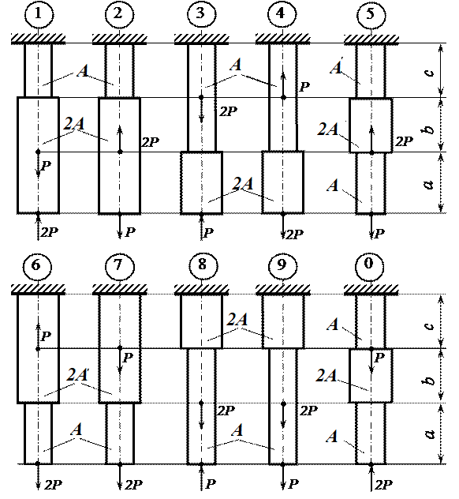

Тема 2.3. Изгиб.
Должен знать: Основные понятия и определения; классификация видов изгиба: прямой изгиб (чистый и поперечный), косой изгиб (чистый и поперечный). Внутренние силовые факторы при прямом изгибе — поперечная сила и изгибающий момент. Дифференциальные зависимости между изгибающим моментом, поперечной силой и интенсивностью распределенной нагрузки. Построение эпюр поперечных сил и изгибающих моментов. Зависимость между изгибающим моментом и кривизной оси бруса. Жесткость сечения при изгибе. Нормальные напряжения, возникающие в поперечных сечениях бруса при чистом изгибе. Распространение выводов чистого изгиба на поперечный изгиб. Расчеты на прочность при изгибе. Осевые моменты сопротивления. Рациональные формы поперечных сечений балок из пластичных и хрупких материалов. Особенности расчета балок из материалов, различно сопротивляющихся растяжению и сжатию. Понятие о касательных напряжениях в поперечных и продольных сечениях брусьев при прямом поперечном изгибе. Линейные и угловые перемещения при прямом изгибе. Определение линейных и угловых перемещений для различных случаев нагружения статически определимых балок.
Должен уметь: Производить расчеты на жесткость при изгибе.

Вопросы для самоконтроля:
- Какую плоскость называют силовой?
- Возникновением каких внутренних факторов характеризуется прямой чистый изгиб и прямой поперечный изгиб?
- Для определения внутренних усилий используют...
- Какой слой называют нейтральным?
- Какие сечения являются рациональными при изгибе?
- Какое сечение балки считается опасным?
- Что определяют при проектировочном расчете?

Рекомендуемая литература:
ОЛ1, с.307-327; ДЛ6, с.155-175; ДЛ6, с.224-225; ДЛ8, с.42-53; ДЛ8, с.144-148

Практическое задание:
Задача №5.
Для стальной балки, жестко защемленной одним концом и нагруженной, как показано на рис 5. построить эпюры поперечных сил и изгибающих моментов и подобрать из условия прочности необходимый размер двутавра, приняв 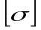=160 МПа. Данные своего варианта взять из табл.5

Таблица 5. Данные к задаче

№ схемы | №вар | F,  кН | М,  кН м | q,  кН/м | № схемы | №вар | F,  кН | М,  кН м | q,  кН/м
1 | 1, 21 | 20 | 10 | 10 | 1 | 11, 31 | 30 | 20 | 20
2 | 2, 22 | 10 | 40 | 10 | 2 | 12, 32 | 30 | 30 | 20
3 | 3, 23 | 20 | 10 | 10 | 3 | 13, 33 | 30 | 10 | 10
4 | 4, 24 | 20 | 10 | 10 | 4 | 14, 34 | 30 | 10 | 10
5 | 5, 25 | 10 | 10 | 10 | 5 | 15, 35 | 10 | 10 | 20
6 | 6, 26 | 30 | 10 | 10 | 6 | 16, 36 | 40 | 10 | 10
7 | 7, 27 | 10 | 10 | 10 | 7 | 17, 37 | 20 | 10 | 10
8 | 8, 28 | 10 | 10 | 10 | 8 | 18, 38 | 20 | 10 | 10
9 | 9, 29 | 20 | 10 | 10 | 9 | 19, 39 | 10 | 10 | 10
10 | 10, 30 | 30 | 10 | 10 | 10 | 20, 40 | 20 | 10 | 10

Рисунок 5
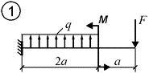 | 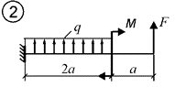
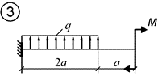 | 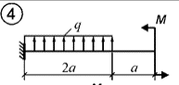
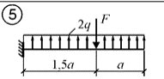 | 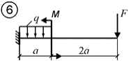
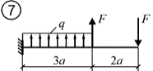 | 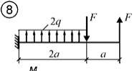
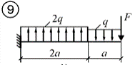 | 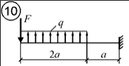

Методические рекомендации к выполнению практической работы

Задача №1.
В данных задачах рассматривается равновесие плоской системы сходящихся сил и требуется определить реакции двух шарнирно соединенных между собой стержней, удерживающих два груза. Таким образом, к шарниру В в каждой задаче приложены четыре силы, из которых две неизвестны. Для задач такого типа универсальным является аналитический метод решения.
Последовательность решения задачи:
1. выбрать тело (точку), равновесие которого следует рассматривать;
2. освободить тело (шарнир В) от связей и изобразить действующие на него активные силы и реакции отброшенных связей. Причем реакции стержней следует направить от шарнира В, так как принять считать предположительно стержни растянутыми;
3. выбрать систему координат, совместив ее начало с точкой В, и составить уравнения равновесия, используя условия равновесия системы сходящихся сил на плоскости 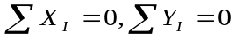;
4. определить реакции стержней из решения указанной системы уравнений;
5. проверить правильность полученных результатов по уравнению, которое не использовалось при решении задачи, либо решить задачу графически.
Пример 1.
Определить реакции стержней, удерживающих грузы F₁=70 кН F₂=100 кН (рис 7,а). Массой стержней пренебречь.
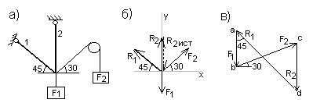
Рисунок 7

Решение.
1. Рассматриваем равновесие шарнира В (рис 7 а)
2. Освобождаем шарнир В от связей и изображаем действующие на него активные силы и реакции связей (рис 7 а)
3. Выбираем систему координат и составляем уравнения равновесия для системы сил, действующих на шарнир В.
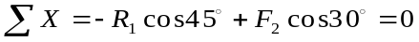
4. Определяем реакции стержней R₁ и R₂, решая уравнения.
Из уравнения 1: 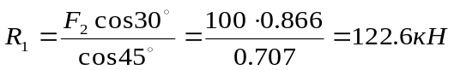
Подставляем найденное значение R₁ в уравнение 2 и получаем
Знак минус перед значением R₂ указывает на то, что первоначально выбранное направление реакции неверно – следует направить реакцию R₂ в противоположную сторону, т.е.к шарниру В (на рис 7, б истинное направление реакции R₂ показано штриховым вектором)
5. Проверяем правильность полученных результатов, решая задачу графически (рис 7,в). Полученная система сил (рис 7 б) находится в равновесии, следовательно, силовой многоугольник, построенный для этой системы сил, должен быть замкнутым.
Строим силовой многоугольник в следующем порядке (рис 7 в): в выбранном масштабе (например 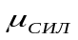=2 кН/мм) откладываем заданную силу F₁ (ab=F₁), затем из точки b под углом 30 к горизонту откладываем силу F₂ (bc=F₂), далее из точек а и с проводим прямые, параллельные положениям стержней 1 и 2. Эти прямые пересекаются в точке d и в результате построения образуется замкнутый многоугольник abcd, в котором сторона cd=R_{2,} а сторона da=R₁. Измерив длины этих сторон (в мм) и умножив на масштаб построения , получаем значения реакций стержней: 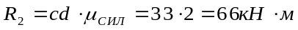
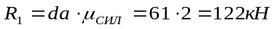
Графическое решение подтверждает правильность первого решения.

Задача № 2
Во всех данных задачах требуется определить реакции опор балок. Учащимся необходимо приобрести навыки определения реакций опор, так как с этого начинается решение многих задач по сопротивлению материалов и деталям машин.
Последовательность решения задачи:
1. изобразить балку вместе с нагрузками;
2. выбрать расположение координатных осей, совместив ось х с балкой, а ось y направив перпендикулярно оси х;
3. произвести необходимые преобразования заданных активных сил: силу, наклоненную к оси балки под углом 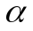, заменить двумя взаимно перпендикулярными составляющими, а равномерно распределенную по закону прямоугольника нагрузку – ее равнодействующей, приложенной к середине участка распределения нагрузки;
4. освободить балку от опор, заменив их действие реакциями опор, направленными вдоль выбранных осей координат;
5. составить уравнения равновесия статики для произвольной плоской системы сил таким образом и в такой последовательности, чтобы решением каждого из этих уравнений было определение одной из неизвестных реакций опор;
6.проверить правильность найденных опорных реакций по уравнению, которое не было использовано для решения задачи.
Пример 3. Определить реакции опор балки (рис 2).
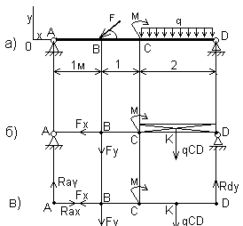
Рисунок 2

Решение.
1.Изобразим балку с действующими на нее нагрузками (рис 2,а)
2. Изобразим оси координат x и y
3. Силу F заменяем ее составляющими F_{x}=Fcosά и F_{y}=Fsinά. Равнодействующая qСD равномерно распределенной нагрузки, приложенная в точке пересечения диагоналей прямоугольника (рис. 2 б), переносится по линии своего действия в середину участка CD, в точку К.
4. Освобождаем балку от опор, заменив их опорными реакциями (рис 2 в)
5. Составляем уравнения равновесия статики и определяем неизвестные реакции опор.
  - Из уравнения моментов всех действующих на балку сил, составленного относительно одной из точек опор, сразу определяем одну из неизвестных вертикальных реакций:
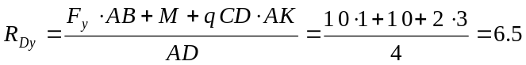кН
  - Определяем другую вертикальную реакцию:
кН
  - Определяем горизонтальную реакцию:
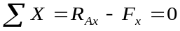; кН
6. Проверяем правильность найденных результатов:
Условие равновесия 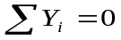 выполняется, следовательно, реакции опор найдены верно.

Задача № 3
К решению этих задач следует приступать после изучения темы «Центр тяжести» и разбора примера. С целью упрощения решения следует стремиться разбить заданную сложную плоскую фигуру на возможно меньшее число простых частей, применяя в случае необходимости «метод отрицательных площадей».
Последовательность решения задачи:
1. изобразить на рисунке пластину и показать все ее размеры;
2. если не указаны заранее, указать на чертеже координатные оси;
3. разбить фигуру на возможно меньшее число простых фигур (треугольник, квадрат, круг, сегмент и т.д.);
4. вычислить площадь каждой части – простой фигуры, учитывая «метод отрицательных площадей» (если простая фигура вырезана из основной, то ее площадь считается отрицательной);
5. находим центр тяжести выделенных простых фигур по стандартным формулам (если имеется ось симметрии, то центр тяжести лежит на этой оси);
6. вычисляем координаты X_{C} и Y_{C} центра тяжести плоской пластины.
Пример . Определить положение центра тяжести несимметричного сечения.

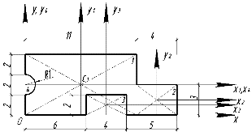

Х,У -случайная система координат
1.Определим координаты х_{i} отдельных фигур относительно оси Y:
х₁ = 11:2 = 5,5 см
х₂ = 11+2 = 13 см
х₃ = 6+2 = 8 см
х₄ = 4R/3π = 4·1/3·3,14 = 0,425 см

2. Определим координаты y_{i} отдельных фигур относительно оси Х:
у₁ = 6 : 2 = 3см
у₂ = 3 : 2 = 1,5 см
у₃ = 2 : 2 = 1 см
у₄ = 2 + 1 = 3 см

3.Определим площади простых фигур:
А₁ = 11 · 6 = 66 см²
А₂ = 4 · 3 = 12 см²
А₃ = 4 · 2 = 8 см²
А₄ = πr² = 3,14 · 1² = 3,14 см²

4.Определим площадь составного сечения:

∑А_{i} = 66+ 12 + 8 + 3,14 = 89,14 см²

5. Определим статический момент составного сечения относительно оси Х:

S_{x} = ΣS_{iх}= А₁у₁ + А₂у₂ + А₃у ₃ + А₄у₄ =66 ·3 + 12·1,5+ 8·1 + 3,14·3 =233,42 см³

6.Определим статический момент составного сечения относительно оси Y:

S_{y}= ∑ S_{iy} = А₁х₁ + А₂х₂ + А₃х ₃ + А₄х₄ = 66 · 5,5 + 12 ·13 + 8 · 8 + 3,14 · 0,425 = 584,33 см³

7. Определим координаты центра тяжести составного сечения
Хс = Sy/∑А_{i} = = 584,33/ 89,14 = 6,55 см ;

Yc = Sx/∑А_{i} = 33,42/ 89,14 = 2,62 см.

Ответ: С (6,55; 2,6)

Задача №4.
К решению данных задач следует приступать после изучения темы «Растяжение и сжатие», метода сечений и разбора решенных примеров в данном пособии.
Правило знаков: внешняя сила N, направленная от сечения, считается положительной, в противном случае она отрицательна.
Пример
Для двухступенчатого бруса (рис 4) определить и построить эпюры продольных сил и нормальных напряжений. Определить удлинение (укорочение) бруса.
Модуль упругости Е=2 10⁵ МПа.
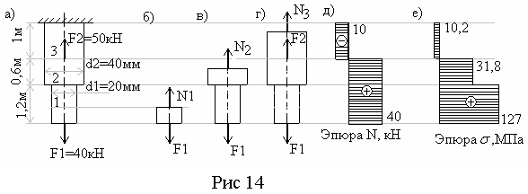
Рисунок 4

Решение.
Разделим брус на участки, границы которых определяются сечениями, где изменяется площадь поперечного сечения или приложены внешние нагрузки.
Мысленно рассечем брус в пределах первого участка и отбросим верхнюю часть бруса (рис 14, б). Сила F₁ уравновешивается внутренней силой
N₁=F₁=40 10³ H=40 kH
Аналогично в пределах второго участка (рис4) отбросим верхнюю часть бруса и рассмотрим оставленную часть бруса с действующей силой F₁, которая уравновешивается продольной силой N₂:
N₂=F₁=40 кН
Продольная сила на участке 3 (рис 4) уравновешивается в сечении внешними силами F₁ и F₂ и равна их алгебраической сумме
N₃=F₁-F₂= 40 10³ – 50 10³= - 10 10³Н = -10кН
Построим эпюру N (рис 10д). Для этого параллельно оси бруса проведем базовую (нулевую) линию. Левее ее откладываем значение продольной силы, вызванной сжатием участка, т.е. отрицательные значения, а правее – растяжением, т.е. положительные значения. В пределах участка 3 брус сжат (N₃= - 10 кН), в пределах участков 2 и 1 брус растянут (N₁=N₂=40 кН).
Для определения напряжений в поперечных сечениях значение продольных сил необходимо разделить на площади соответствующих сечений.
Площадь поперечного сечения бруса в пределах участка 1:
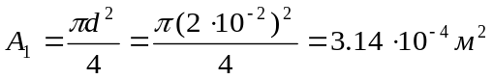
Аналогично на участках 2 и 3:
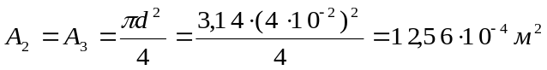
Находим напряжения на отдельных участках бруса и строим эпюру (рис 4,е):
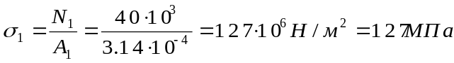
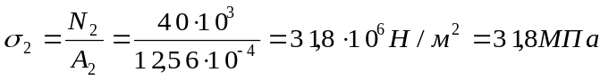
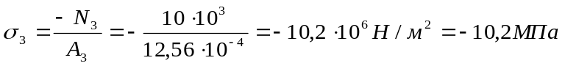
В соответствии с полученными значениями напряжений строим эпюру напряжений.
Полное удлинение бруса равно алгебраической суме удлинений его участков:
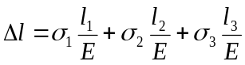 или
Т.е. получается 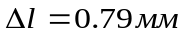

Задача № 5
К решению этой задачи следует приступить после изучения темы «Изгиб». Решая данную задачу необходимо использовать правило знаков для поперечной силы, правило знаков для изгибающих моментов.
Правило знаков для поперечной силы: силам, поворачивающим отсеченную часть балки относительно рассматриваемого сечения по ходу часовой стрелки, приписывается знак плюс, а силам, поворачивающим отсеченную часть балки относительно рассматриваемого сечения против хода часовой стрелки, приписывается знак минус.
Правило знаков для изгибающих моментов: внешним моментам, изгибающим мысленно закрепленную в рассматриваемом сечении отсеченную часть бруса выпуклостью вниз, приписывается знак плюс, а моментам, изгибающим отсеченную часть бруса выпуклостью вверх, - знак минус.
Правила построения эпюр.
Для поперечных сил:
1. На участке, нагруженном равномерно распределенной нагрузкой, эпюра изображается прямой, наклоненной к оси балки.
2. На участке, свободном от распределенной нагрузки, эпюра изображается прямой, параллельной оси балки.
3. В сечении балки, где приложена сосредоточенная пара сил, поперечная сила не изменяет своего значения.
4. В сечении, где приложена сосредоточенная сила, эпюра поперечных сил меняется скачкообразно на значение, равное приложенной силе.
5. В концевом сечении балки поперечная сила численно равна сосредоточенной силе (активной или реактивной), приложенной в этом сечении. Если в концевом сечении балки не приложена сосредоточенная сила. То поперечная сила в этом сечении равна нулю.
Для эпюры изгибающих моментов:
1. На участке, нагруженном равномерно распределенной нагрузкой, эпюра моментов изображается квадратичной параболой. Выпуклость параболы направлена навстречу нагрузке.
2. На участке, свободном от равномерно распределенной нагрузки, эпюра моментов изображается прямой линией.
3. В сечении балки, где приложена сосредоточенная пара сил, изгибающий момент меняется скачкообразно на значение, равное моменту приложенной пары.
4. Изгибающий момент в концевом сечении балки равен нулю, если в нем не приложена сосредоточенная пара сил. Если же в концевом сечении приложена активная или реактивная пара сил, то изгибающий момент в этом сечении равен моменту приложенной пары.
5. На участке, где поперечная сила равна нулю, балка испытывает чистый изгиб, и эпюра изгибающих моментов изображается прямой, параллельной оси балки.
6. Изгибающий момент принимает экстремальное значение в сечении, где эпюра поперечных сил проходит через нуль, меняя знаки с «+» на «-» или с «-» на «+».
В рассматриваемой задаче требуется построить эпюры поперечных сил и изгибающих моментов, а также подобрать размеры поперечного сечения балки, выполненной из прокатного профиля – двутавра.
Для закрепленной одним концом балки расчет целесообразно вести со свободного конца (чтобы избежать определения опорных реакций заделки).
Последовательность решения задачи:
1. Балку разделить на участки по характерным точкам.
2. Определить вид эпюры поперечных сил на каждом участке в зависимости от внешней нагрузки, вычислить поперечные силы в характерных сечениях и построить эпюру поперечных сил.
3. Определить вид эпюры изгибающих моментов на каждом участке в зависимости от внешней нагрузки, вычислить изгибающие моменты в характерных сечениях и построить эпюру изгибающих моментов. Для определения экстремальных значений изгибающих моментов дополнительно определить моменты в сечениях, где эпюра поперечных сил проходит через нуль
4. Для подбора сечения из условия прочности определить W_{X} в опасном сечении, т.е. в сечении, где изгибающий момент имеет наибольшее по модулю значение.
Пример 5.
Построение эпюр поперечных сил и изгибающих моментов при прямом поперечном изгибе консольной балки. Подобрать номер двутавра, при допустимом напряжении й [σ] = 100МПа. F = 5kH; m = 4kHм; q = 2kH/м.

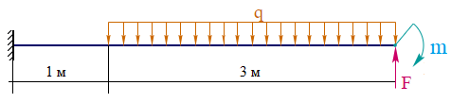

- Определение опорных реакций. Т.к. балка с защемленным концом, то опорные реакции не определяются, а отображаются на эпюрах Q, М. построение эпюр ведем со свободного конца, в данном случае – справа.
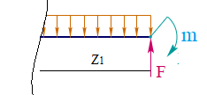
- Проводим сечение на первом силовом участке,
Q₁= -F + qZ₁.
Q₁(при Z₁= 0) = -F= -5кН
Q₁(при Z₁= 3) = -F + q3 = 1кН
М₁= -m +F Z₁ - qZ₁×Z₁/2.
М₁(при Z₁= 0) = -m = -4 кНм
М₁(при Z₁= 3) = -m +F 3 – q3×3/2 = 2кНм.

- Проводим сечение на втором силовом участке,

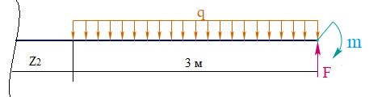

Q₂= -F + 3q = 1кН.
М₂= -m +F×(3+ Z₂) - 3q×(1,5+Z₂)
М₂(при Z₂= 0) = -m +F3 - 3q×1,5 = 2кНм
М₂(при Z₂= 1) = -m +F×(3+ 1) - 3q×(1,5+1)= 1кНм.
Эпюра М строится на растянутых волокнах, т.е. положительные значения откладывают вниз, а отрицательные вверх.
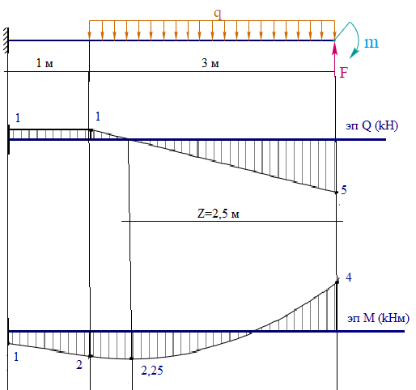

- Находим М_{max}
Q₁= -F + qZ₁ = 0 => Z₁ = F/q; Z₁ = 5/2 = 2,5м

М_{max} (при Z₁= 2,5) = -m +F Z₁ - qZ₁×Z₁/2 = - 4 + 5×2,5 - 2×2,5×1,25 = 2,25кНм

Список рекомендуемой литературы

Основная литература
1. | Сетков В.И. Техническая механика для строительных специальностей: учебник для студ. учреждений сред. проф. образования / В.И.Сетков. – 8-е изд., перераб. – М.: Издательский центр "Академия", 2020. – 256 с. – ISBN 978-5-4468-9540-3. – Текст: электронный // ЭБС «Академия»: [сайт]. URL: https://academia-moscow.ru/reader/?id=479056
2. | Сафонова, Г. Г. Техническая механика : учебник / Г.Г. Сафонова, Т.Ю. Артюховская, Д.А. Ермаков. — Москва : ИНФРА-М, 2024. — 320 с. — (Среднее профессиональное образование). - ISBN 978-5-16-012916-7. - Текст : электронный. - URL: https://znanium.com/catalog/product/2083155
3. | Сербин, Е. П., Техническая механика : учебник / Е. П. Сербин. — Москва : КноРус, 2023. — 399 с. — ISBN 978-5-406-11776-7. — URL: https://book.ru/book/949727
Дополнительная литература
4. | Сетков В.И. Техническая механика для строительных специальностей: учебное пособие. – М.: Издательский центр "Академия", 2019. – 400 с.
5. | Королев, П. В. Техническая механика : учебное пособие для СПО / П. В. Королев. — Саратов : Профобразование, Ай Пи Ар Медиа, 2020. — 111 c. — ISBN 978-5-4488-0672-8, 978-5-4497-0264-7. — Текст : электронный. - URL: https://www.iprbookshop.ru/88496.html
6. | Калентьев, В. А. Техническая механика : учебное пособие для СПО / В. А. Калентьев. — Саратов : Профобразование, 2020. — 110 c. — ISBN 978-5-4488-0904-0. — Текст : электронный. - URL: https://www.iprbookshop.ru/98670.html
7. | Черноброва, О. Г., Техническая механика ( с практикумом) : учебник / О. Г. Черноброва. — Москва : КноРус, 2023. — 217 с. — ISBN 978-5-406-10627-3. — URL: https://book.ru/book/945820
8. | Завистовский, В. Э. Техническая механика : учебное пособие / В.Э. Завистовский. — Москва : ИНФРА-М, 2021. — 376 с. — (Среднее профессиональное образование). - ISBN 978-5-16-015256-1. - Текст : электронный. - URL: https://znanium.com/catalog/product/1190673
9. | Завистовский, В. Э. Техническая механика : учебное пособие / В. Э. Завистовский. — Минск : Республиканский институт профессионального образования (РИПО), 2022. — 562 c. — ISBN 978-985-7253-93-7. — Текст : электронный // Цифровой образовательный ресурс IPR SMART : [сайт]. — URL: https://www.iprbookshop.ru/134171.html
10. | Олофинская, В. П. Техническая механика. Сборник тестовых заданий : учебное пособие / В.П. Олофинская. — 2-е изд., испр. и доп. — Москва : ИНФРА-М, 2023. — 132 с. — (Среднее профессиональное образование). - ISBN 978-5-16-016753-4. - Текст : электронный. - URL: https://znanium.com/catalog/product/1896828

